ROTINA DO TRABALHO PEDAGÓGICO PARA SER REALIZADA EM DOMICÍLIO (Maternal I-C) - Profª Giseli Helena
- Data: 22/06 a 26/06 de 2020
Creche Municipal “Maria Silveira Mattos”
SEGUNDA-FEIRA | TERÇA-FEIRA | QUARTA-FEIRA | QUINTA-FEIRA | SEXTA-FEIRA
MATERNAL 1-C  HISTÓRIA: O JOGO E A BOLA  DISPONÍVEL NO GRUPO  *Atividade com tinta caseira, estimulando a percepção sensorial.  - Faça desenhos com a criança e utilize corante de alguns alimentos para pintar. Sugestão de corantes: Pó de café, beterraba, açafrão. Todos misturados na água, dão coloração de tinta.  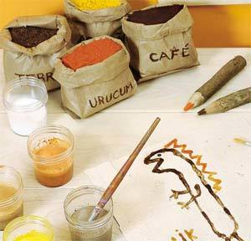 | MATERNAL 1-C  MÚSICA: ARRAIÁ DA ZOORQUESTRA, DISPONÍVEL NO GRUPO  * Brincadeira terra e mar, estimulando o raciocínio, equilíbrio, coordenação motora grossa  - Risque no chão uma longa linha, de um lado será “terra”, e do outro, o “mar”. No lado do mar você poderá fazer desenhos com a criança de alguns peixes, e do lado da terra, algumas árvores. Quando o adulto disser “mar”, a criança salta para o lado do mar, quando disser “terra”, a criança salta para o lado da terra. Assim vá estimulando o raciocínio e coordenação da criança.  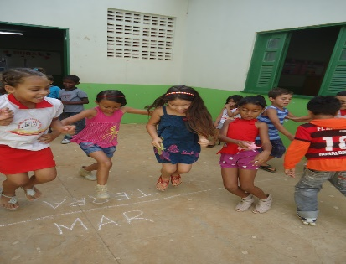 | MATERNAL 1-C  HISTÓRIA: O POTE DE MELADO, DISPONÍVEL NO GRUPO  * Brincadeira de passar anel, estimulando a percepção e concentração.  - Para essa brincadeira será preciso pelo menos três pessoas, a sugestão é que seja pessoas de casa. Coloque um anel sob as mãos e feche-as, vá passando nas mãos de quem está brincando, no final pergunte para a criança com quem está o anel? Quando a criança entender a brincadeira deixe que ela também passe o anel. | MATERNAL 1-C  HISTÓRIA: QUAL É A COR DO AMOR?  CONTADA PELA PROFESSORA GISELI ATRAVÉS DE VÍDEO | MATERNAL 1-C  *Registro, através de desenho, da história: “QUAL É A COR DO AMOR”, contada pela professora  - Peça para a criança desenhar fragmentos da história, que ela tenha gostado, usando as cores que aparecem na mesma.

